?

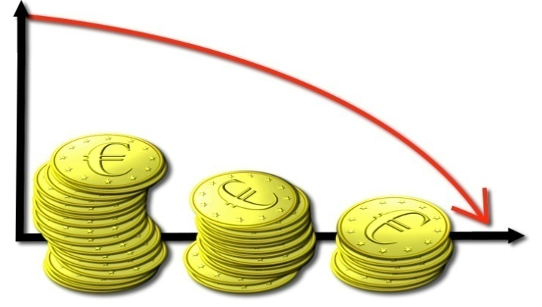

Le marché des « Menus sandwichs » à Ermont est caractérisé par les plans d’offre et de demande suivants :

Prix en € | Quantité offerte | Quantité demandée
3 | 6 | 85
4 | 11 | 69
5 | 20 | 56
6 | 37 | 46
7 | 67 | 39
8 | 121 | 31

Problématique :

Vous êtes en charge de l’étude du marché pour déterminer le prix le mieux adapté et le plus attractif.
Quel est le prix d’équilibre de ce produit ?

Matériel à votre disposition :
- Ressource : extrait d’un document professionnel (page 2)
- Logiciel : géogébra

1. Proposer une méthode de résolution pour répondre à la question.

Extrait d’un document professionnel : l’offre et la demande / le prix d’équilibre
La loi de l'offre et de la demande représente le modèle principal de l'économie de marché et repose sur l'équilibre de la quantité de bien offert et la demande d'un certain bien. Le tout a une influence sur le prix de ce bien suivant l'importance de l'offre ou de la demande.
En particulier la loi de l'offre et de la demande nous montre que, sur n'importe quel marché, il existe toujours un niveau de prix qui équilibre la quantité offerte et la quantité demandé (voir graphique ci-dessous). Un tel prix (le prix d’équilibre) est qualifié d'optimal, parce qu'il maximise les avantages, pour les vendeurs comme pour les acheteurs.
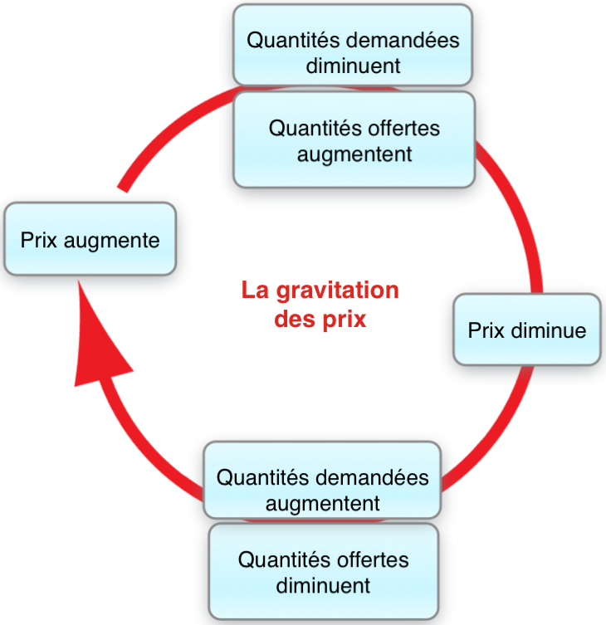
Prix
Quantité
Offre
Demande
Point d’équilibre
P
Q

- En observant le graphique, cochez les affirmations qui vous semblent exactes :

□ Lorsque les prix montent, l'offre a tendance à baisser et la demande a tendance à augmenter.
□ Lorsque les prix montent, l'offre a tendance à augmenter et la demande a tendance à baisser.
□ Lorsque les prix baissent, l'offre a tendance à baisser et la demande a tendance à augmenter.
□ Lorsque les prix baissent, l'offre a tendance à augmenter et la demande a tendance à baisser.

- Qu’est-ce que le prix d’équilibre d’un produit ?

Chiffre d’affaire :
Le chiffre d'affaires (ou CA) est le total des ventes de biens et/ou de services d'une entreprise.
Le CA réalisé pour n objets vendus au prix unitaire de p est égal au produit n×p.

Les quantités offertes

2. Ouvrir le fichier géogébra « Prix.ggb », représenter le nuage de points (du prix et des quantités offertes) et faire des essais pour déterminer l’expression algébrique de la fonction g la mieux adaptée pour ajuster ce nuage de points.

3. Recopier ci-dessous l’expression algébrique de la fonction g trouvée.

La fonction f définie par f(x) = e^{x} est appelée fonction exponentielle de base e.
.
Sur géogébra, il faut taper e^x et sur la calculatrice

4. À l’aide de la calculatrice, compléter le tableau de valeurs. (Résultats arrondis à 0,1 près)
x | 0 | 0,5 | 1 | 2 | 3 | 4 | 5 | 6 | 7 | 8 | 9 | 10
f(x) = e^{x}

5. Compléter le tableau de variation.

x | 0 10
Variation de la fonction exponentielle
Variation de la fonction g

Les quantités demandées

La quantité demandée peut être modélisée par la fonction h définie sur l’intervalle [0 ;10] par :
h(x)= ke^{-0,2x} où k est une constante.

6. Détermination du nombre k

Avec le logiciel géogébra, sur le même graphique, créer une liste de points du prix et des quantités demandées. Dans la ‘Saisie’, écrire AjustExp[liste2]. Dans la fenêtre ‘Algèbre’ apparait alors l’expression complète de la fonction créée. En déduire la valeur du nombre k.

7. Recopier ci-dessous l’expression algébrique de la fonction h trouvée.

Le prix d’équilibre

8. Résoudre graphiquement l’équation g (x) = h (x).

9. Déterminer alors le prix d’équilibre, en euros.

On admet que l’équation g (x) = h (x) peut s’écrire e^{0,8x} = 153.
10. À partir du modèle de résolution des équations e^{ax} = b de la fiche méthode, résoudre l’équation
e^{0,8x} = 153. Arrondir le résultat à 0,01.

11. Répondre alors à la problématique : quel est le prix d’équilibre de ce produit ?

12. On se place au prix d’équilibre.
À l’aide du document professionnel, calculer le CA réalisé par les vendeurs.
On arrondira le résultat à l’unité.

Prérequis : Série statistique à deux variables ; fonction exponentielle

Scénario : cette activité est mise en œuvre à partir d’un exemple concret de l’enseignement professionnel. La résolution de la problématique nécessite l’utilisation du logiciel géogébra. Cette application doit permettre à l’élève de travailler en totale autonomie.

Liste des capacités, connaissances et attitudes :

Capacités | Représenter un nuage de points à l’aide des TIC  Étudier les variations de représenter graphiquement la fonction exponentielle sur un intervalle donné.  Résoudre des équations du type e^{ax} = b
Connaissances | Série statistique quantitative à deux variables : nuages de points  La fonction exponentielle  Propriétés opératoires de la fonction exponentielle.  Processus de résolution d’équations du type e^{ax} = b
Attitudes | Le goût de chercher et de raisonner  La rigueur et la précision

Liste des critères d’évaluations
Compétences | Les attendus | Questions | Appréciation du niveau d’acquisition
S’approprier | Il sait réinvestir ses références de l’enseignement professionnel.  Il sait choisir les valeurs du prix et de l’offre dans le tableau. | Doc prof.; 12  2 | N.E.
Analyser  Raisonner | L’élève explicite les différentes étapes pour répondre à la problématique en utilisant un langage mathématique adapté.  Il détermine le prix d’équilibre à partir de la solution graphique | 1  9
Réaliser | L’élève expérimente, en utilisant les curseurs du logiciel géogébra et détermine l’expression de g(x)  Il sait remplir un tableau de valeurs avec la calculatrice  Il sait compléter un tableau de variation.  Il est capable d’utiliser le logiciel géogébra pour retrouver une expression.  Graphiquement, il trouve le point d’intersection puis la solution de l’équation g(x) = h(x). | 2 ; 3  4  5  6 ; 7  8
Valider | L’élève est capable de résoudre par calcul l’équation e^{0,8x} =153 à partir d’un modèle de résolution. | 10
Communiquer | L’élève fait une phrase complète, en utilisant les résultats précédents, pour répondre à la problématique. | 11
 |  |  | / 10

